中共中国矿业大学总务部委员会文件

总务委〔2018〕18号

**关于开展2018年度中层干部和职工**

**考核工作的通知**

各单位：

根据《[关于开展2018年教职工年度考核工作的通知](http://pd.cumt.edu.cn/a5/d7/c227a435671/page.htm) 》（中矿大人字〔2018〕8号）文件精神，为公正、客观、全面评价总务部中层领导班子、中层干部、职工在2018年度的工作情况，经总务部党政联席会议研究决定，对2018年度总务部中层领导班子、中层干部、职工的年度考核工作安排如下：

1. **考核范围**

总务部中层领导班子、中层干部、学校事业编制人员、大集体编制人员和总务部人事代理职工。

**二、考核内容**

**1.中层领导班子考核内容**

根据《总务部服务实体绩效考核管理办法》和《总务部服务实体薪酬体系改革方案》相关文件精神的要求，对照绩效考核指标进行综合考核和评价。

**2.中层干部考核内容**

对照岗位职责，对德、能、勤、绩、廉五个方面进行综合考核，即思想政治素质、组织领导能力、工作作风、工作实绩、廉洁自律等，重点考核工作实绩、综合素质和在班子建设过程中发挥的作用。

**3.职工考核内容**

对照岗位职责，对德、能、勤、绩、廉五个方面进行综合考核和评价。针对不同岗位类型人员的能和绩应有不同的侧重点。

**三、组织领导**

为做好2018年度的考核工作，总务部成立年度考核工作领导小组，负责总务部中层领导班子、中层干部和职工的考核工作，组成如下：

组 长：刘建光 张向东

副组长：李洪涛 张 洪 杨素明

成 员：杨爱东 李 静 乔艳茹 赵 清

考核工作由总务部综合办公室组织协调；各单位相应成立由中心主任和党支部书记为组长、职工代表和工会小组长组成的考核工作小组，具体负责本单位职工的考核及评优。

四、考核程序

**（一） 服务实体中层领导班子考核程序**

1.总结年度工作：中层领导班子根据承担的年度工作任务情况及其完成情况，系统总结年度工作，认真撰写班子述职报告。

2.综合测评：班子综合测评包括群众测评和领导评价两个部分，权重分别为60%和40%，同时实行“纪委评价一票否决制”。测评结果分优秀、合格、基本合格、不合格四个等次。

**（二）中层干部考核程序**

1.总结年度工作：各中层干部根据承担的年度工作任务情况及其完成情况，系统总结年度工作，从“工作任务完成情况、存在问题及原因、下一步工作打算”认真撰写述职报告，同时学校事业编制人员需按“中国矿业大学教职工年度业绩采集流程操作说明（附件二）”完成相关工作，学校非事业编制人员填写《教职工年度考核表》。

2.综合测评：综合测评包括群众测评、领导评价、干部互评，权重分别为50%、35%、15%，同时实行“纪委评价一票否决制”。测评结果分优秀、合格、基本合格、不合格四个等次。

**（三）职工年度考核程序**

职工的考核程序是：自我测评、群众测评、所在单位考核、总务部考核工作领导小组审核。学校事业编制职工需按“中国矿业大学教职工年度业绩采集流程操作说明（附件二）”完成相关工作，学校非事业编制职工需填写《教职工年度考核表》。

年度考核结果分优秀、合格、基本合格、不合格四个等次。各单位应根据本单位考核办法和岗位职责认真组织考核。

个体承包经营、停薪留职人员由关系所在单位负责考核。

五、考核结果与应用

1.职工考核优秀指标原则上不超过本单位人数的15%。具体优秀指标分配见附件一。

2.学校事业编制职工考核结果报校人事处，作为学校年度职工考核的依据，并存入本人档案；大集体编制人员和总务部人事代理职工考核结果存入个人档案。

3.实体单位考核结果与职工绩效挂钩并作为聘岗依据，考核合格以上的职工参与年终效益分配。

4.考核优秀的学校事业编制人员，学校在晋级、晋职等方面优秀考虑，同时总务部对考核优秀的中层干部、职工，给予500元奖励。

5. 年度考核基本合格的人员，单位负责人应对其诫勉谈话，限期改进。连续两年年度考核结果为基本合格的人员，可降低岗位等级或调整工作岗位。

6. 年度考核不合格的人员，经单位领导集体研究，可调整工作岗位。情节严重或连续两年考核不合格的人员，学校将根据有关规定予以辞退或解聘。

7.个体承包经营、停薪留职人员完成上交任务，即为合格，否则为不合格。

六、考核时间安排

1. 2018年12月28日召开各单位负责人会议，安排有关考核工作。

2.2018年 12月29日前学校事业编制人员完成个人业绩采集意见反馈，并于12月30日前将反馈意见汇总至综合办公室。

2. 1月3日前各单位组织职工考核，学校事业编制人员在网上填写个人总结和其他奖惩情况，并将学校非事业编制人员的《教职工年度考核表》，《单位职工考核结果汇总表》交到综合办公室。

3. 1月4-8日召开各单位民主测评会，进行服务实体中层班子，全体中层干部民主测评，各单位根据工作实际合理安排时间地点并报综合办公室。

4. 1月10日前总务部考核工作领导小组审议各单位考核结果，经部党政联席会议同意并经公示无异议后报校人事处。

附件： 1.各党支部职工评优指标分配表

2.中国矿业大学教职工年度业绩采集流程操作说明

　　　　 总务部党委

2018年12月27日

**附件1：**

|  |  |  |  |  |  |  |  |  |  |  |  |  |  |  |  |  |  |  |  |  |  |  |  |  |
| --- | --- | --- | --- | --- | --- | --- | --- | --- | --- | --- | --- | --- | --- | --- | --- | --- | --- | --- | --- | --- | --- | --- | --- | --- |
| 各党支部职工评优指标分配表   |  |  |  | | --- | --- | --- | | 党支部名称 | 职工总数（人） | 优秀指标（人） | | 第一党支部 | 7 | 1 | | 第二党支部 | 52 | 7 | | 第三党支部 | 7 | 1 | | 第四党支部 | 31 | 4 | | 第五党支部 | 33 | 5 | | 第六党支部 | 34 | 5 | | **合　　计** | **164** | **23** | |

**说明**：职工总数中不含部领导、中层干部，中层干部考核优秀不包括分配的优秀指标数。

**附件2：**

中国矿业大学

教职工年度业绩采集流程操作说明

目录

1 登录方式 8

2 操作说明 9

**2.1** **如何采集** 9

**2.2** **数据核对** 9

**2.2.1** **数据核对无误** 9

**2.2.2** **数据核对有误** 11

3 重要说明 13

4 附件1 《异议数据处理说明》 14

本流程用于教职工年度业绩采集，通过抽取人事、教务、研究生、科研等业务系统数据和导入业务部门提供数据的方式，为每位教职工提前准备年度业绩数据并展示，供教职工在线查看和确认。

建议使用浏览器：IE9以上、谷歌、火狐、360安全浏览器、360极速浏览器。

建议查看3中的重要通知。

1. **登录方式**

登陆方式一：打开学校办事大厅地址：<http://ehall.cumt.edu.cn>，使用统一身份认证账号登录网上办事大厅。（注：如果统一身份认证登陆密码不对，请带着校园卡或身份证到图书馆B816或者图书馆B820修改，密码修改咨询电话83592137、83592130）。

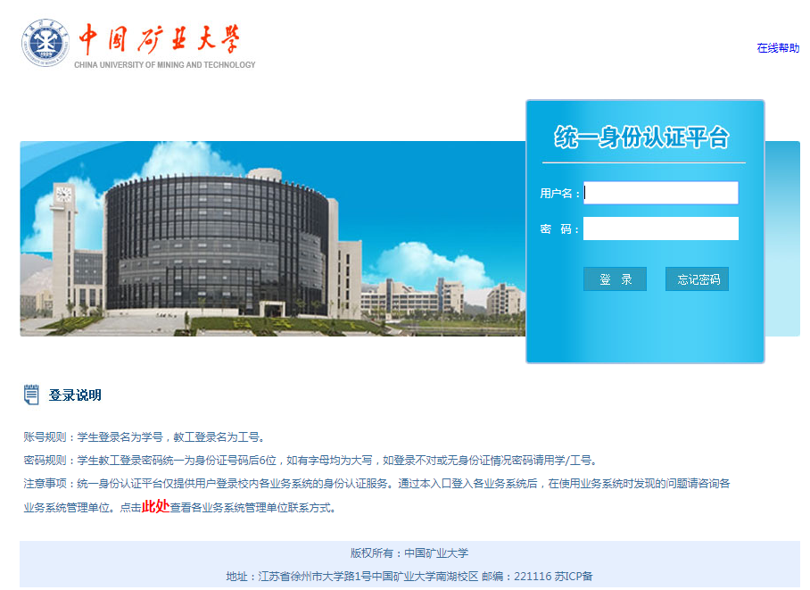

图1 统一身份认证登录页面

登陆方式二：打开矿大主页，点击信息门户，使用统一身份认证账号登陆信息门户，点击办事大厅。

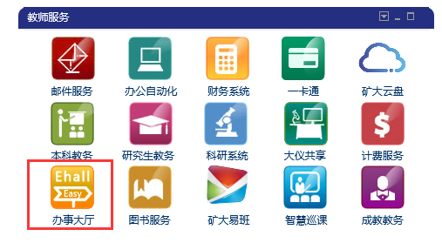

图2 信息门户中办事大厅图标位置

1. **操作说明**
   1. **如何采集**

教职工进入中国矿业大学网上办事大厅后，点击上方“人事处”栏目，页面下方列出“教职工年度业绩采集”流程（如图3），点击进入年度工作业绩采集界面（如图4）。

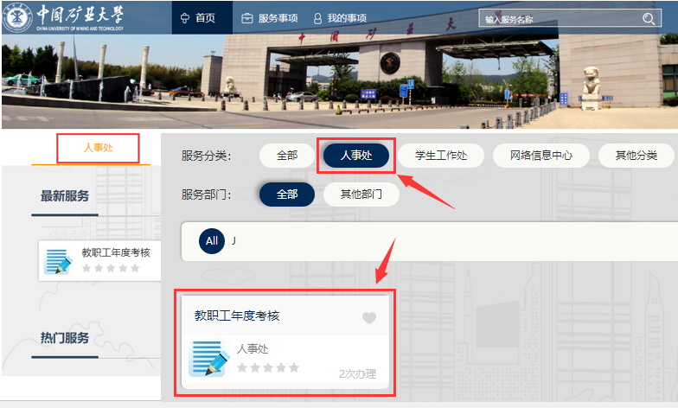

图3 在网上办事大厅查找教职工年度业绩采集流程

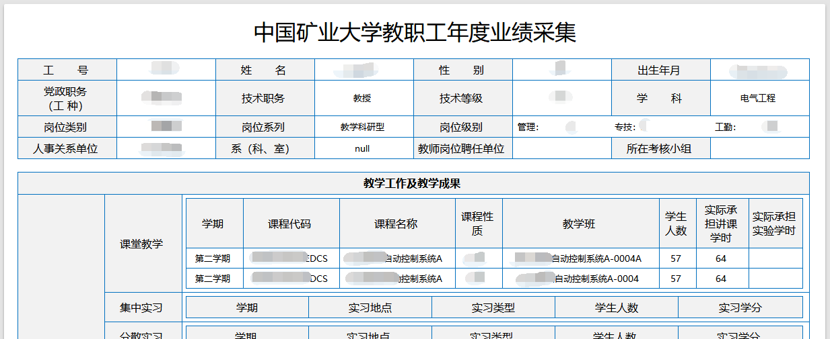

图4 教职工年度业绩采集数据展示界面

* 1. **数据核对**

教职工在数据展示界面对本人年度工作业绩采集数据进行核对，并选择页面左上方相应按钮进行下一步操作。

* + 1. **数据核对无误**

教职工对年度工作业绩采集数据核对后，确认无误，点击页面左上角“业绩采集数据无误，下一步”按钮（如图5），进入下一步，填写个人年度工作总结与其他奖惩情况的填写界面（如图6）。

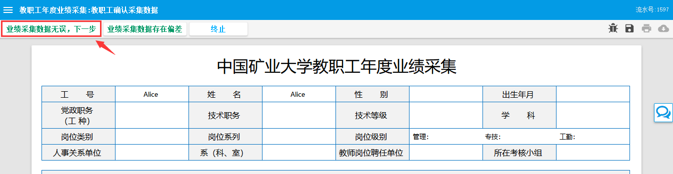

图5

填写年度总结与奖惩情况

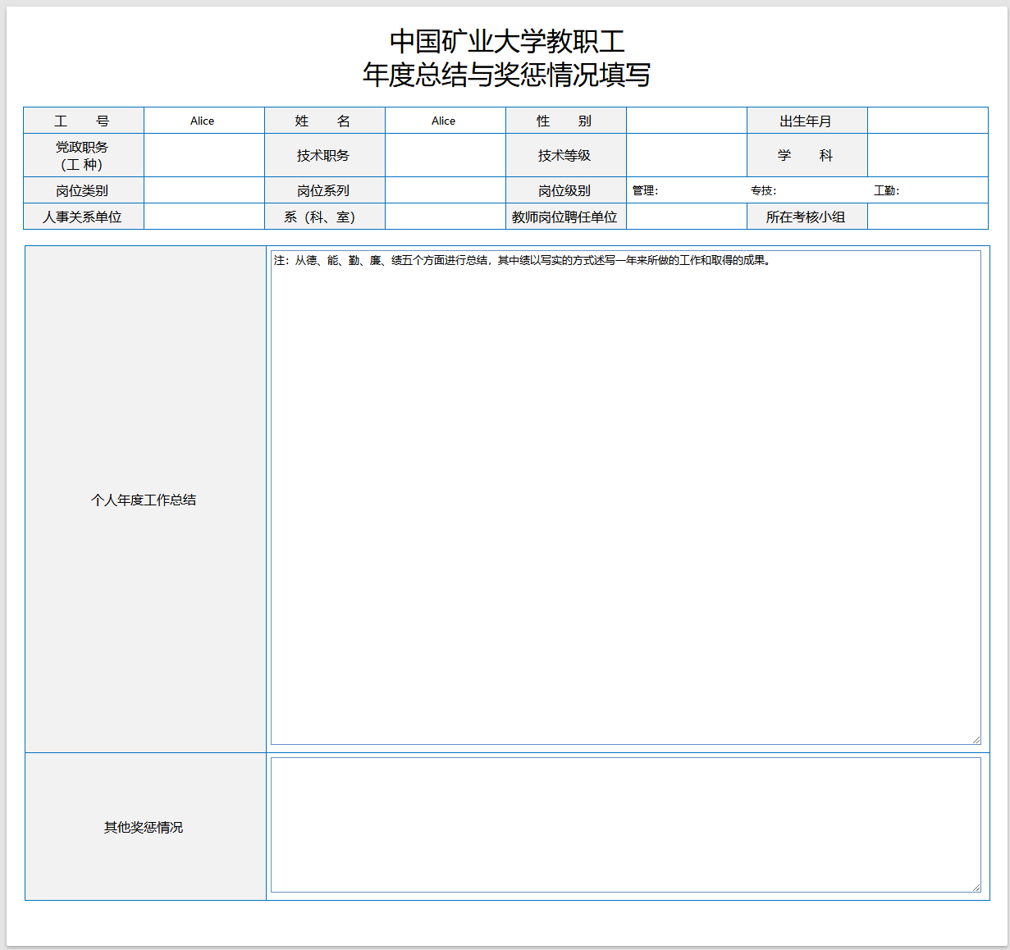

图6

填写完成个人年度工作总结及其他奖惩情况后，点击左上角“填写完成，提交”按钮（如图7），提交年度个人工作总结。

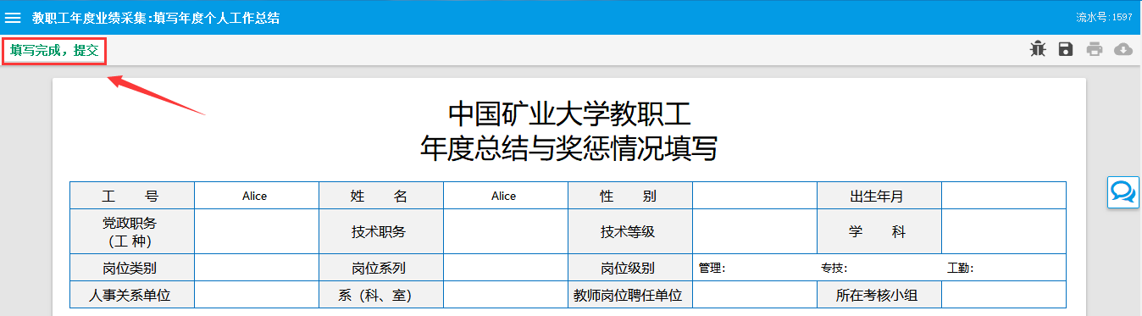

图7

承担教学工作的教职工，提交年度个人工作总结后将进入师德自评界面（如图8），进行师德自评，完成自评后点击左上角“完成自评，提交”按钮，提交后流程结束。

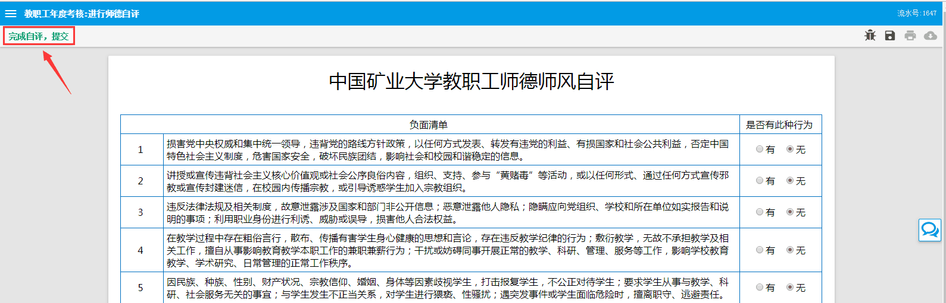

图8

* + 1. **数据核对有误**

教职工对年度工作业绩采集数据核对后，认为采集数据有误或者存在偏差，点击左上角“业绩采集数据存在偏差”按钮（如图9），进入下一步环节。

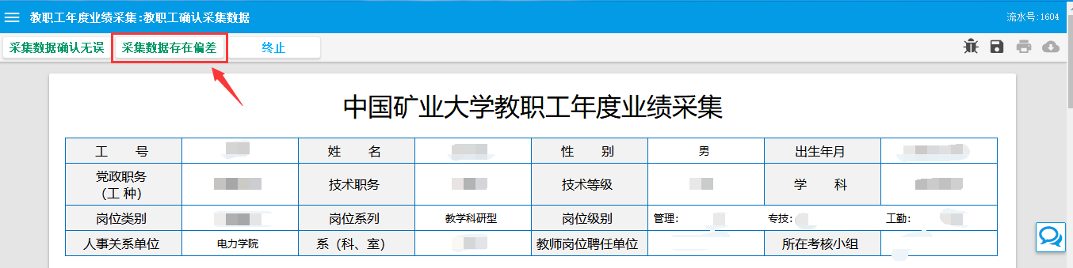

图9

打印年度业绩采集表，对于认为存在错误或偏差的数据，教职工可选择左上角“打印采集表，下一步”按钮（如图10），在打印界面点击“打印”按钮（如图11）打印表单，打印完成，关闭当前打印页面。

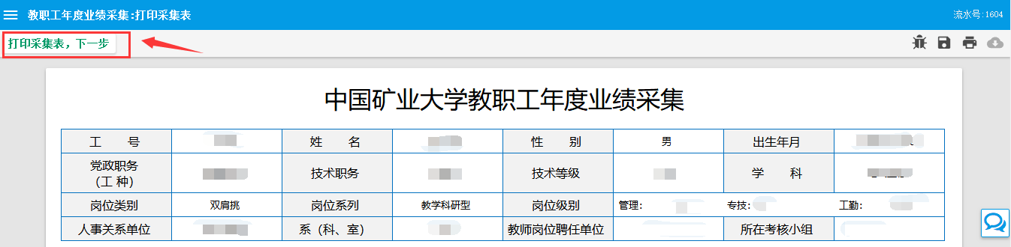

图10

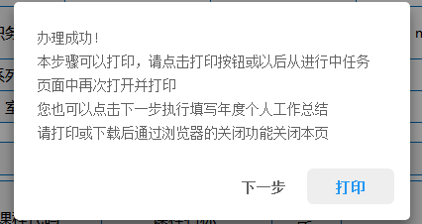

图11

线下修改补充填写数据后和相关证明材料，分别汇总至各单位处理（见附件1《异议数据处理说明》），由各单位统一或批量统计提交反馈到对应业务部门对口负责人进行数据审核和修改。

打印完成后，请点击“下一步”按钮（如图12），进入填写年度个人工作总结填写界面，继续进行个人总结填报（如图13）

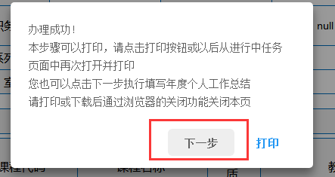

图12

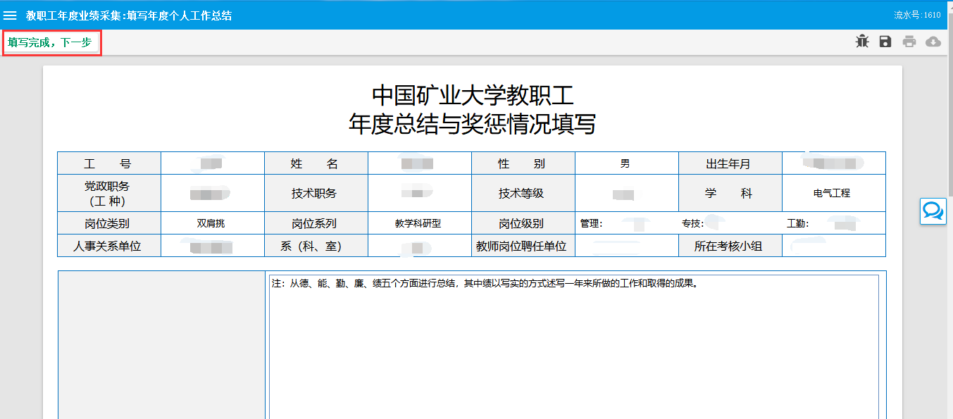

图13

填写完成年度个人工作总结和其他奖惩情况信息后，点击左上角“填写完成，下一步”按钮（如图13）。

承担教学工作的教职工，提交年度个人工作总结后将进入师德自评界面（如图14），进行师德自评，完成自评后点击左上角“完成自评，提交”按钮，提交后流程结束。



图14

1. **重要说明**

流程仅可以提交一次，流程提交完成之后，可在我的事项，进行中事项中查看（如图15）；如果未提交，但已做操作，可在我的事项，待办事项中查看（如图15）。提交流程之后，可在办事大厅再次重新打开流程，查看采集数据，但无需再做任何操作。

建议填写个人工作总结时，先在电脑中编辑好，再粘贴到流程文本框中，防止数据丢失。

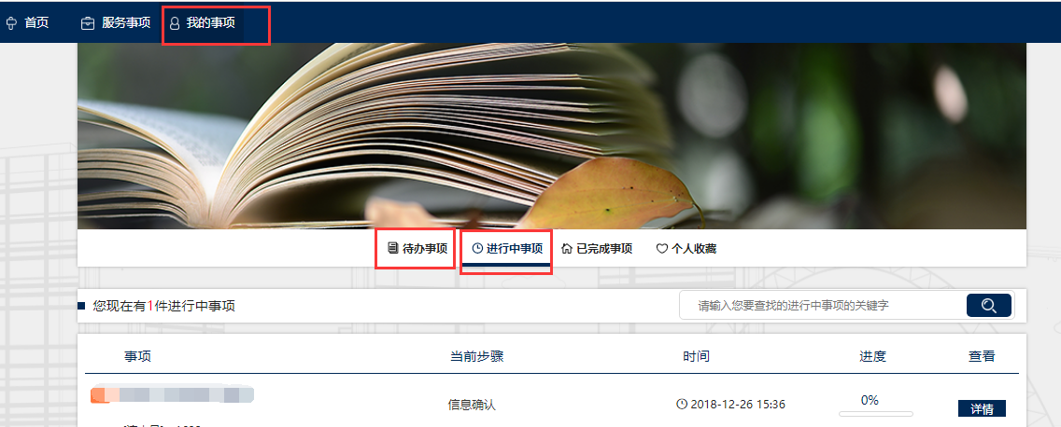

图15

1. **附件1 《异议数据处理说明》**

|  |  |  |  |  |
| --- | --- | --- | --- | --- |
| **采集数据项目** | | | **异议数据处理方式** | **处理部门** |
| 人事基本信息、岗位信息 | | | 核对并修改人事数据库 | 人事处 |
| 本科教学 | 课堂教学 | 讲课 | 核对并修改教务系统 | 各学院教学秘书 |
| 实验 | 核对并修改实验系统 | 各学院教学秘书 |
| 集中实习 | | 教学秘书汇总核对修改表 | 教务统一汇总之后发给信息中心处理 |
| 分散实习 | | 教学秘书汇总核对修改表 |
| 课程设计 | | 核对并修改教务系统 | 各学院教学秘书 |
| 毕业设计 | | 教学秘书汇总修改表 | 教务统一汇总之后发给信息中心处理 |
| 本科教学研究项目 | | 教学秘书汇总修改表 |
| 出版教材 | | 教学秘书汇总修改表 |
| 发表教学论文 | | 教学秘书汇总修改表 |
| 教学获奖 | | 教学秘书汇总修改表 |
| 研究生教学 | 研究生教学 | | 核对并修改研究生教务 | 研究生院 |
| 指导研究生 | | 核对并修改研究生教务 | 研究生院 |
| 研究生教学研究项目 | | 研究生院汇总核对修改表 | 研究生院统一汇总之后发给信息中心处理 |
| 科研工作及科研成果 | 科研项目 | | 个人填写科研系统 | 科研院审核 |
| 出版专著 | | 个人填写科研系统 | 各学院科研秘书审核 |
| 发表科研论文 | | 个人填写科研系统 | 各学院科研秘书审核 |
| 科研获奖 | | 个人填写科研系统 | 科研院审核 |
| 专利 | | 个人填写科研系统 | 科研院审核 |
| 进修、挂职（借调、外派情况） | | | 人事秘书汇总核对修改表 | 人事处统一汇总之后发给信息中心处理 |